Марина Аркадьевна Лутошкина, главный библиограф
МБУК «Яранская центральная районная библиотека
имени Г. Ф. Боровикова»
Дары бесценные
(О книжных коллекциях, подаренных Яранской библиотеке в разные годы)
Во все времена культура подпитывалась бескорыстной помощью людей, понимавших безусловную значимость этой сферы деятельности для души каждого человека.
В нашем городе существует многолетняя традиция дарения книг и подписных изданий городской библиотеке.
Начало этого благого дела было положено еще в конце позапрошлого века.
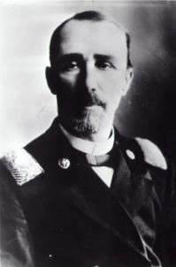
В далеком 1864 году – 28 ноября - в Яранске состоялся первый литературный вечер, на котором читались стихотворения Н. А. Некрасова, инсценировалась комедия А. Н. Островского «Бедность не порок», а в антрактах можно было послушать исполнительское мастерство церковных певчих. Тогда же газета «Вятские губернские ведомости» сообщала, что сборы от этого мероприятия были предназначены «в пользу устройства публичной библиотеки». Благотворительные вечера в поддержку библиотечной деятельности проходили в городе впоследствии неоднократно.
Публичная библиотека в Яранске была открыта 1 сентября 1889 года. Она появилась благодаря активной деятельности нескольких лиц из числа городской интеллигенции, среди которых следует назвать преподавателей духовного училища Василия Евгеньевича Чемоданова и Сергея Ивановича Колосова, врачей земской больницы Г. Кроля и А. Сосницкого. Меценатами выступили протоиерей Троицкой церкви Иоанн Иоаннович Анцыгин и яранский купец 2-й гильдии Федор Яковлевич Рощин, купец Федор Иванович Носов, временный царевосанчурский купец И. П. Ершов, а также граждане С. Л. Стекольников, Александр Николаевич Коцинский, Митрофан М. Никонов-секретарь земской управы (отец Заслуженного художника РСФСР Николая Никонова), Владимир Павлович Уханов – помощник смотрителя духовного училища, помощник провизора Фортунатов.
Сергей Иванович Колосов
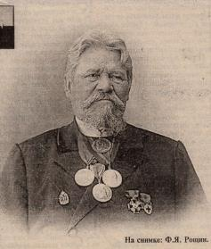
Эти люди пожертвовали в пользу вновь открывающегося заведения некоторое количество книг, а также 174 рубля ассигнациями. Первыми книгами библиотечного фонда стали два полных экземпляра библии – один был на русском языке, а другой – на старославянском. Так было положено начало фонду городской библиотеки, располагающей ныне количеством свыше 80 тысяч единиц изданий.
Щедрый и прогрессивно мыслящий человек, Федор Яковлевич Рощин, будучи абсолютно неграмотным, придавал большое значение грамотности и просветительству. Он регулярно поддерживал библиотеку материально, выделяя деньги на новые книги, ежегодно в течение долгих лет предоставляя подписку на экземпляр газеты «Русское слово».
Читатели библиотеки – представители прогрессивной городской молодежи – часто ставили любительские спектакли. Средства, вырученные от их показа, шли на содержание библиотеки.
Наряду с ежегодным денежным пособием, выделяемым городской Думой и уездным земством, а также платой подписчиков за право пользования книгами, книжные и денежные дары помогали становлению библиотеки, обогащению ее фонда и, как следствие этого, улучшению работы библиотеки.
Книжные дары регулярно получала библиотека и в последующие годы. Кто-то дарил одну-две книги, а кто-то – собрание произведений классиков или подписку на периодическое издание.
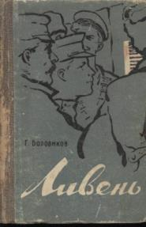
В настоящее время в фонде библиотеки бережно сохраняются коллекции книг, подаренных библиотеке известными людьми.
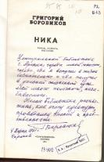
Земляк, писатель Григорий Федорович Боровиков, имя которого с 2005 года носит библиотека, являлся большим нашим другом, вел с библиотекарями регулярную переписку и присылал в подарок каждую из своих вновь вышедших книг. Сейчас в нашем фонде имеются издания Боровикова с дарственными надписями; некоторые из них являются редкими.
Книги другого земляка, поэта начала XX века, соратника С. Есенина и А. Белого, Григория Александровича Санникова, были подарены в библиотеку как самим поэтом, так и в дальнейшем его сыном Даниилом Григорьевичем.
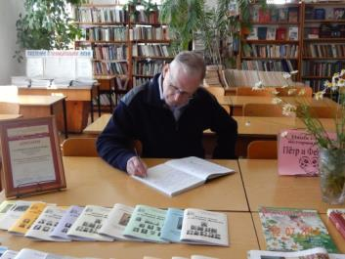
Современные поэты и писатели из числа нынешних и бывших яраничей также считают за честь подарить библиотеке книги с публикацией своих произведений. Это Александр Голубев, Виктор Волков, Надежда Егорова, Виталий Лобов, Владимир Корчемкин, Сергей Шелепов.
Юрий Аркадьевич Сауров был некогда одним из активнейших читателей библиотеки. Теперь он – ученый, кандидат педагогических наук, профессор Вятского государственного универститета. Он не забывает библиотеку и дарит в ее фонд все свои вновь изданные работы.
Группа учащихся Пушкинской школы под руководством педагога Татьяны Петровны Толстобовой составила и издала сборник произведений самодеятельной поэтессы Алевтины Зыковой. Авторы подарили несколько экземпляров книги центральной библиотеке и по одной книге – в каждый сельский филиал района.
В 2013 году состоялось торжественное открытие памятной доски в честь 100-летнего юбилея легендарного яранского хирурга Михаила Прокопьевича Белоусова. На мероприятии присутствовали потомки прославленного доктора, которые любезно предоставили в дар библиотеке экземпляр книги «Михаил Белоусов. Жизнь и судьба». Материал ее был использован в работе над очерком в ежегодник «Десять имен в истории Яранска».
Кировской краевед Владимир Семибратов передал в фонд нашей библиотеки ценнейшие подборки из периодических изданий о Яранске и Яранском районе за прошлые годы, а также папку материалов о местночтимом святом Матфее Яранском.
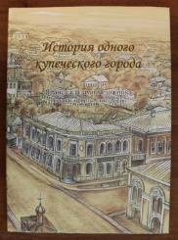
Большое количество замечательных серийных и редких изданий получила библиотека от своих Почетных читателей – Валентины Ананьевны Павловой, Ивана Федоровича Тимошарова.
Авторы проектов «Книжная графика» кировчане Любовь и Илья Пестовы-Целищевы презентовали библиотеке красочное, богато иллюстрированное историко-художественное издание «История одного купеческого города. Яранск глазами художника». В книгу вошли уникальные сведения о возникновении города, материалы о храмах, образовательных заведениях, кустарных промыслах Яранского уезда.
Одним из дарителей нашей библиотеки с недавних пор является Игорь Васильевич Ильичев – сотрудник Научно-информационного и Просветительского Центра «Мемориал». Им присланы в библиотеку книги из серии «Новомученики и исповедники Российские пред лицом богоборческой власти».
В честь 125-летнего юбилея роскошный подарок библиотеке был сделан Яранской епархией. Редкое издание Библии вручил епископ Яранский и Лузский Преосвященнейший Паисий.
Нужно сказать, что представители яранского духовенства плодотворно сотрудничают с библиотекой, ежегодно в честь праздника славянской письменности и культуры проводя совместные мероприятия – Чтения в честь святого Матфея Яранского и Дни православной книги. В ходе таких мероприятий библиотечный фонд всякий раз пополняется литературой духовного содержания.
Яранские предприниматели явились спонсорами в приобретении ряда книг и подписки на периодические издания для комплектования раздела православной литературы. Книги и журналы эти широко применялись в ходе работы районной кольцевой выставки «Духовной мудрости источник».
Всем книжным дарам сотрудники библиотеки находят достойное применение. Некоторые из них представлены на постоянной экспозиции «Из библиотечной кладовой» (это книги с автографами авторов, ценные и редкие издания). Издания, подаренные в фонд библиотеки, демонстрируются на выставках, на их материалах проводятся обзоры, литературные вернисажи, обсуждения. Эти книги являются участниками мероприятий в рамках Библионочей, фестивалей и книжных салонов.
С полной уверенностью можно сказать, что книги – дары являются особой частью библиотечного фонда и составляют его гордость.
Литература:
1.Сумароков, П. Н. Город Яранск в его прошлом [Текст] / Павел Николаевич Сумароков.- Яранск,1917.- С.18.
2. Винокурова, Н. Из истории возникновения и деятельности Яранской районной библиотеки [Текст]/ Нина Винокурова; консультант А. Н. Ванеев.- Л.: изд-во ЛГИК им. Н. К. Крупской, 1967.-С.2-4.
3. Патриархальный Яранск читает [Текст]: по материалам газеты «Вятские губернские ведомости» // Отечество.- 1994.- 5 февраля (№ 16-17).- С.3.
4. Созонова, Г. Центральной районной библиотеке – 110 лет [Текст] / Галина Созонова // Наш край.- № 3.- С. 73-75.

